TRESPA® Meteon® Wood MATT NW02 Elegant Oak B-s1, d0 2550 x 1860 x 8 mm einseitig dekorativ

Trespa Deutschland

Eigenschaften

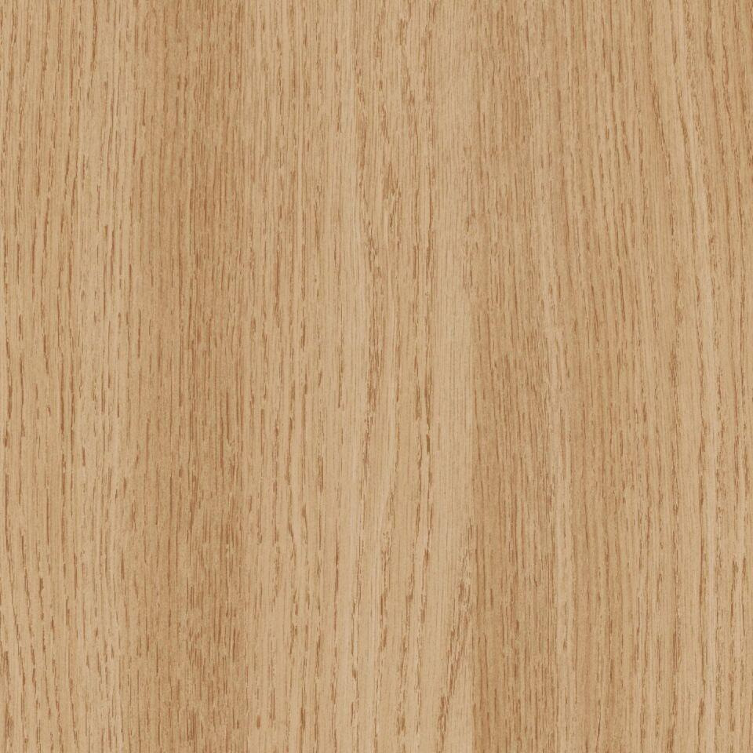

Farbton

braun

Werkstoff

High Pressure Laminate (HPL)

Breite (mm)

1.860,00

Länge (mm)

2.550,00

Stärke (mm)

8,00

Brandverhalten

B-s1, d0

Farbtonbezeichnung Hersteller

NW02 Elegant Oak